Domenica 17 settembre.

Le Vie Cave di Pitigliano
Nel distretto vulcanico vulsino (il territorio del Viterbese e quello dei Comuni di Pitigliano e Sorano in Toscana), le vie "cave" (cioè "scavate") costituiscono una presenza costante in un paesaggio caratterizzato da ampi pianori tufacei incisi da profonde valli.
Questi passaggi ripidissimi, tortuosi e profondamente incassati nella roccia sono infatti sempre presenti, al fine di economizzare i tempi di percorrenza, per collegare, con un tragitto più breve, i centri abitati con la campagna coltivata sulle alture circostanti o con gli altri insediamenti.
Di fronte allo stupore che si prova percorrendo queste imponenti trincee realizzate con il solo lavoro manuale - l'altezza delle pareti può superare i venti metri - occorre comunque fare due considerazioni preliminari, due ci consentono di valutare nella giusta misura l'effettivo lavoro occorso per la loro realizzazione:
• il tufo è una roccia facilmente lavorabile quando è ancora umido
• il livello di percorrenza odierno è sempre assai più basso di quello originario, a volte di oltre dieci metri.
Al momento della prima realizzazione del percorso, la trincea scavata nel tufo aveva la profondità minima per superare agevolmente il dislivello tra le quote; gli ulteriori approfondimenti sono invece dovuti a successive opere di rifacimento realizzate al fine di regolarizzare l'erosione del piano di calpestìo, consumato in particolare dagli zoccoli degli animali (muli, asini, cavalli).
Alcune vie "cave" sono sicuramente riconducibili, nel loro impianto originario, al sistema viario di epoca etrusca, come attestano in maniera inequivocabile le iscrizioni con lettere profondamente incise (il cosiddetto "Covone" di Poggio Stanziale a Sovana) o la presenza di monumenti funerari (via "cave" del Gradone e di Fratenuti a Pitigliano); altre risalgono all'età medievale oppure, in questo periodo più tardo, sono state oggetto di rimaneggiamenti. In tutte si nota comunque un'attenta opera di regimazione delle acque, ormai quasi completamente cancellato dall'abbandono nel quale versano da decine di anni.
L'oscurità che avvolge questi profondi tagli nella roccia e la suggestione che da essi emana ha favorito nell'era cristiana la realizzazione di "scacciadiavoli" (piccole nicchie con immagini sacre dipinte a soccorso dei viandanti) lungo il loro percorso, ma anche il perdurare di riti pagani come quello che si svolgeva il 19 marzo nella via "cava" di San Giuseppe a Pitigliano, con processione notturna durante la quale si portavano fascine ardenti.
L'uso di queste "scorciatoie" si è protratto fino a tempi abbastanza recenti; oggi le vie "cave" continuano ad essere percorse dagli escursionisti, i quali vi ritrovano interessanti aspetti pittoreschi e naturalistici.
Laura D'Erme - Enrico Pellegrini
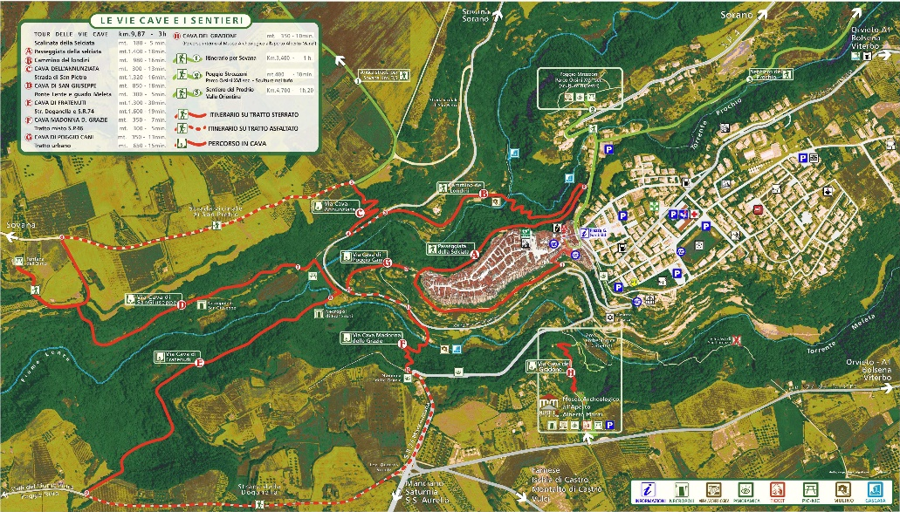
Download mappa (jpg 1 mb))
IL TOUR DELLE VIE CAVE
Il tour delle vie cave è un percorso lungo circa 10 chilometri che richiede un tempo di percorrenza di quasi 3 ore. Ha inizio nel centro storico di Pitigliano e offre magnifici scorci del territorio circostante. Partendo dall'Ufficio informazione ed accoglienza turistica in Piazza Garibaldi e scendendo per la scalinata della Selciata (Piazza Petruccioli), si percorre la passeggiata panoramica intorno al paese fino al Cammino del Londini. Da qui, si arriva alla via cava dell'Annunziata. Si prosegue poi per la via cava di San Giuseppe, per la via cava di Fratenuti e infine per la via cava Madonna delle Grazie. Per rientrare nel centro storico di Pitigliano, si risale per la via cava Poggio Cani raggiungendo così la porta di Sovana (Piazza A. Berni). Percorrendo via Roma o via Zuccarelli si torna in Piazza Garibaldi.
A - PASSEGGIATA DELLA SELCIATA (1400 mt 18 min.)
Si tratta di un percorso ad anello facilmente percorribile che circonda il borgo antico e offre una suggestiva visita panoramica da un insolito punto di vista, dal basso verso l'alto. Lungo il percorso, due scalinate permettono di scendere/risalire in paese.
Per cominciare la passeggiata si può partire da Piazza Garibaldi e, attraversando la porta della Cittadella, si può scendere per la scalinata della Selciata (Piazza Petruccioli). In alternativa, si può passare per Piazza della Repubblica e, percorrendo via Roma o via Zuccarelli, scendere per la scalinata di porta di Sovana (Piazza A. Berni).
Seguendo la freccia direzionale Passeggiata della Selciata o Tour delle Vie cave/Piazza Garibaldi è possibile accedere al sentiero denominato Cammino del Londini e proseguire dunque il Tour delle Vie cave.
B - CAMMINO DEL LONDINI (980 mt 16 min.)
Al termine della via cava di Poggio Cani, si prosegue verso destra attraversando la strada asfaltata SP 42 Pian della Madonna direzione Pitigliano-Sovana. Oltrepassato l'accesso alla via cava di Fratenuti, si attraversa il vecchio ponte sul torrente Lente e si gira a destra costeggiando nuovamente la SP 42 Pian della Madonna. Superato l'accesso alla via cava dell'Annunziata, sul lato destro si troverà l’inizio del Cammino del Londini.
C - VIA CAVA DELL'ANNUNZIATA (300 mt 13 min.)
Al termine della via cava di Poggio Cani, si prosegue verso destra attraversando la strada asfaltata SP 42 Pian della Madonna direzione Pitigliano-Sovana. Superato l'accesso alla via cava di Fratenuti, si oltrepassa il vecchio ponte sul torrente Lente, si svolta a destra costeggiando nuovamente la SP 42 Pian della Madonna. Sul lato sinistro, si incontrerà l’inizio della via cava dell'Annunziata.
D - VIA CAVA DI SAN GIUSEPPE (850 mt 18 min.)
Usciti dalla via cava di Poggio Cani, si prosegue verso destra attraversando la strada asfaltata SP 42 Pian della Madonna direzione Pitigliano-Sovana. Superato l’ingresso della via cava di Fratenuti, si oltrepassa il vecchio ponte sul torrente Lente, si svolta a sinistra per l’inizio della via cava di San Giuseppe.
Lungo il percorso, sulla sinistra si trova una necropoli; più avanti, incastrato fra due massi, un quadro raffigurante San Giuseppe della pittrice Licia Formiconi.
Alla fine della via cava di San Giuseppe è presente una biforcazione: andando verso sinistra, si continua per un sentiero che conduce alla fontana dell'Olmo; sulla destra, percorrendo la strada di San Pietro, si può continuare l'itinerario per Sovana oppure risalire in paese passando per la via cava dell'Annunziata.
E - VIA CAVA DI FRATENUTI (1330 mt 30 min.)
Usciti dalla via cava di Poggio Cani, si prosegue verso destra attraversando la strada asfaltata SP 42 Pian della Madonna direzione Pitigliano-Sovana.
Poco dopo, sulla sinistra si segue l'indicazione via cava di Fratenuti, dove salendo su alcune pietre sarà possibile ammirare il torrente sottostante.
Dopo aver percorso la via cava, sul pianoro soprastante, si incontra la strada la Doganella. A questo punto si hanno due possibilità: rientrare in paese o proseguire il trekking.
A sinistra, si continua verso l'incrocio denominato “le quattro strade” oppure si può procedere per la visita del Museo Archeologico all'aperto Alberto Manzi (e della via cava del Gradone, al suo interno) attraversando la SR 74 Maremmana per poi prendere la S.P 127, strada del Pantano. Oppure si svolta a sinistra e, costeggiando la SR 74 Maremmana, si scende verso il santuario Madonna delle Grazie. Si rientra a Pitigliano lungo la via cava Madonna delle Grazie, risalendo in paese, lungo la via cava di Poggio Cani.
F - VIA CAVA DELLA MADONNA DELLE GRAZIE (350 mt 7 min.)
Terminata la cava di Poggio Cani, si attraversa la strada asfaltata SP 42 Pian della Madonna. Andando verso sinistra si prosegue lungo la via cava Madonna delle Grazie.
La via cava è raggiungibile anche percorrendo in auto un tratto di strada asfaltata, la SR 74 Maremmana direzione Grosseto, fino a raggiungere il santuario Madonna delle Grazie (punto panoramico). Qui, si trova un piccolo spiazzo per parcheggiare. Si prosegue lungo la via cava Madonna delle Grazie.
G - VIA CAVA DI POGGIO CANI (350 mt 13 min.)
La via cava di Poggio Cani è il punto di partenza per esplorare molte delle suggestive bellezze del territorio circostante il paese. Il percorso prende avvio nel centro storico del paese, dalla scalinata di Porta di Sovana, (Piazza A. Berni). Scendendo per la scalinata si giunge fino alla strada asfaltata SP 42 Pian della Madonna. Alla fine della via cava si trova una biforcazione: a sinistra si procede per la via cava Madonna delle Grazie e la via cava del Gradone, all’interno del Museo Archeologico all'aperto Alberto Manzi; svoltando a destra è possibile inoltrarsi nelle vie cave di Fratenuti, di San Giuseppe, dell’Annunziata e percorrere il Cammino del Londini.
H - VIA CAVA DEL GRADONE (350 mt 10 min.)
Il percorso si snoda all’interno del Museo Archeologico all'aperto Alberto Manzi, con ingresso sulla strada provinciale 127 del Pantano.
Per info e prenotazioni
Tel.: 389.5933592 - 0564.614067
museo@comune.pitigliano.gr.it
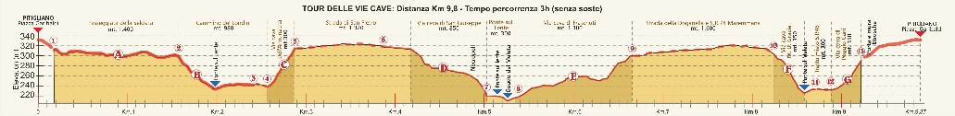
Download Altimetrie (jpg 387 kb)
BACHECHE INFORMATIVE E FRECCE DIREZIONALI
All’inizio e alla fine di ogni percorso, sono state collocate delle bacheche in legno con la mappa del Tour delle vie cave e informazioni sui vari itinerari: nome del sentiero o della via cava, l'esatta collocazione momentanea, dislivelli, lunghezze e tempi di percorrenza.
Ad ogni biforcazione, sono state posizionate delle frecce direzionali con i tempi di percorrenza e il sentiero praticato per raggiungere la meta ravvicinata, intermedia, d'itinerario.
INFORMAZIONI UTILI
Per visitare le vie cave è necessario indossare un abbigliamento e calzature da outdoor o trekking, ricordarsi di portare una scorta d'acqua da bere, un cappello, un bastone.
L'Amministrazione Comunale di Pitigliano declina ogni responsabilità civile e penale da danni a cose e persone derivanti dall'incuria nell'affrontare i percorsi.
PER INFORMAZIONI:
Ufficio informazione ed accoglienza turistica
Piazza G. Garibaldi 10 - 58017 Pitigliano (Gr)
Tel/Fax: 0564 617111
iat@comune.pitigliano.gr.it
LINK REGIONE TOSCANA GUIDE
https://www.regione.toscana.it/-/guide-turistiche-e-ambientali-accompagnatori-turistici-e-guide-alpine
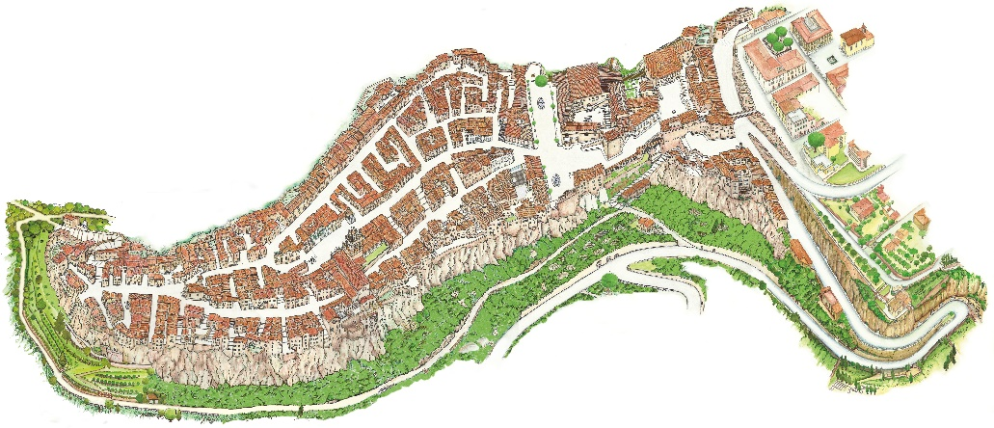
Download mappa centro storico Pitigliano (jpg 4 mb)

